Delecta z tytułem Superbrands 2018
Decyzją konsumentów Delecta została wyróżniona tytułem Superbrands 2018 w XII. edycji niezależnego badania marek w Polsce. W projekcie przebadano blisko 2 tysiące marek. Laureatów wskazało ponad 10 tysięcy respondentów.

Delecta otrzymała tytuł Superbrands 2018 w kategorii Żywność do deserów i wypieków. O jego przyznaniu decydował indeks siły marki, wynikający z różnicy między wynikiem polecania i odradzania danej marki przez konsumentów.
Cieszymy się, że Delecta jest postrzegana, jako marka godna polecenia, a co za tym idzie, wiarygodna i ceniona za wysoką jakość. Sygnały płynące bezpośrednio z rynku, wprost od konsumentów, to dla nas cenne źródło wiedzy o zmieniających się potrzebach i oczekiwaniach, na które możemy na bieżąco odpowiadać. – zauważa Monika Rożnowska, Starszy Kierownik Marki Delecta, Bakalland S.A.

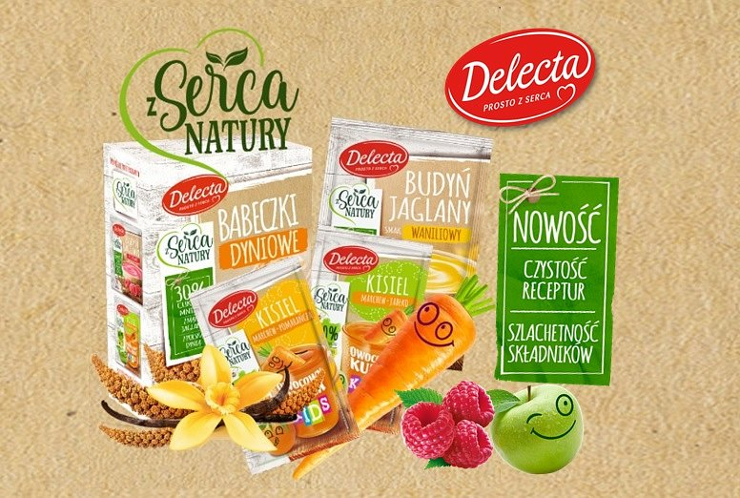
Badanie marek na potrzeby tegorocznej edycji projektu w Polsce zrealizował Instytut Badawczy ARC Rynek i Opinia metodą CAWI na grupie blisko 10 tys. respondentów, którzy oceniali ok. 2 tys. brandów. Inicjatorem akcji jest organizacja Superbrands, która od ponad 20. lat analizuje najsilniejsze marki na całym świecie.

